***Rapport TP1 + TP2***

TP1 : *Compréhension et préparation de la source de données.*

TP2 : *Alimentation des sources de données.*

**b14d35 3117**

**TP N°1**

1. **Création du compte :**

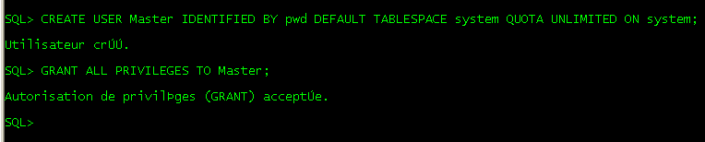

1. **MLD :**

Banque (**CodeBanque**, NomBanque)

Wilaya (**CodeWilaya**, NomWilaya)

Ville (**CodeVille**, NomVille, *CodeWilaya*\*)

Agence (**NumAgence**, NomAgence, TelAgence, *CodeBanque*\*, *CodeVille*\*)

Client (**NumClient**, NomClient, AdrClient, TelClient, DNClient)

Type_Compte (**CodeType**, LibType)

Compte (**NumCompte**, DateOuverture, *NumClient*\*, *NumAgence*\*, *CodeType*\*)

Operation (**CodeOp**, DateOp, HeurOp, TypeOp, Montant, *NumCompteVersement*\*, *NumCompteRetrait*\*)

1. **Création des tables :**
   1. **Banque :**

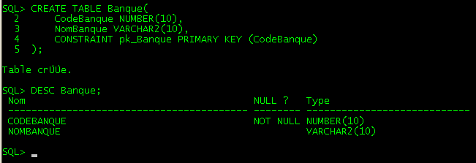

* 1. **Wilaya :**

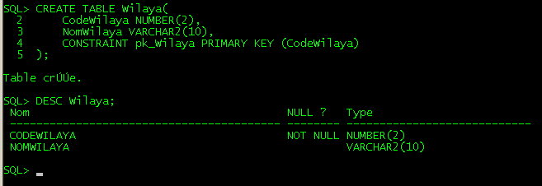

* 1. **Ville :**

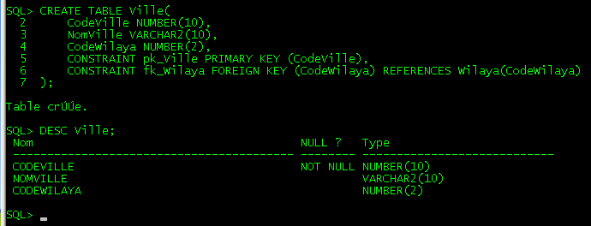

* 1. **Agence :**

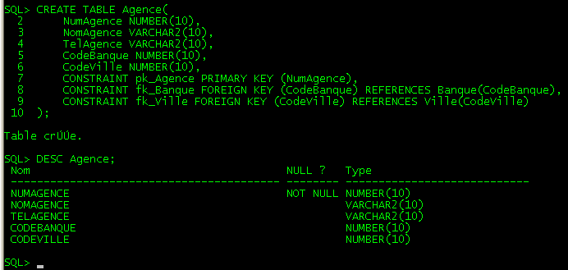

* 1. **Client :**

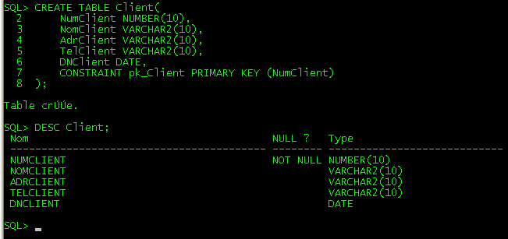

* 1. **Type_Compte :**

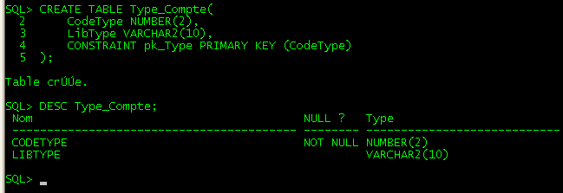

* 1. **Compte :**

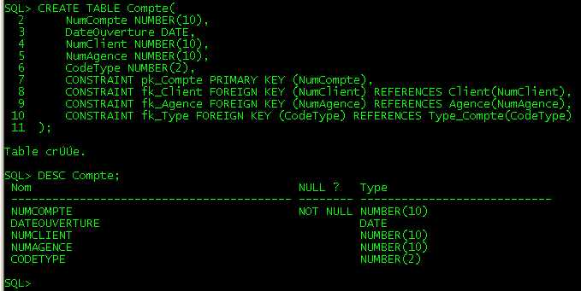

* 1. **Operation :**

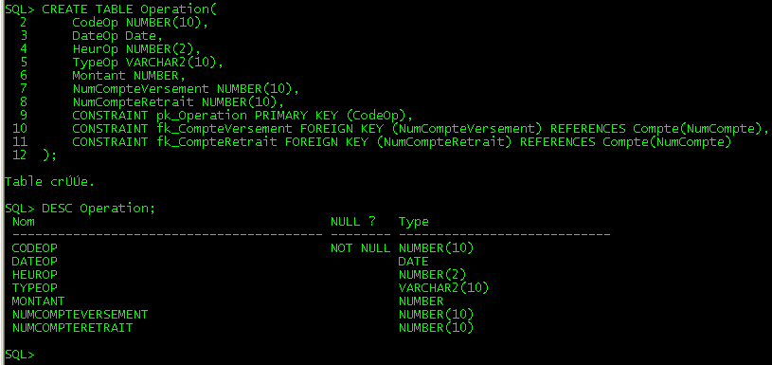

**TP N°2**

**Remplissage des tables :**

1. Wilaya :

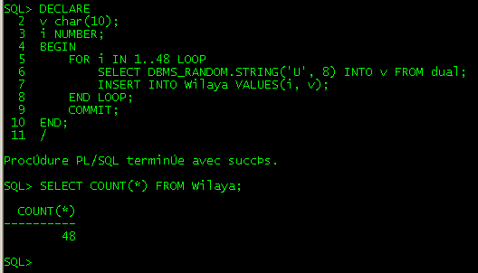

1. Ville :

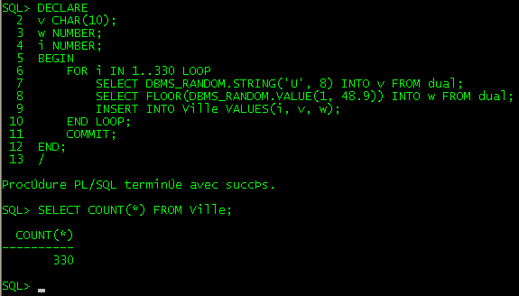

1. Type_Compte :

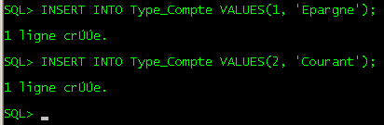

1. Banque :

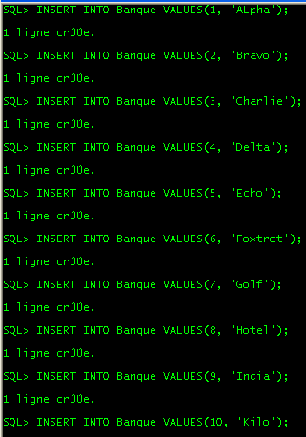

1. Client :

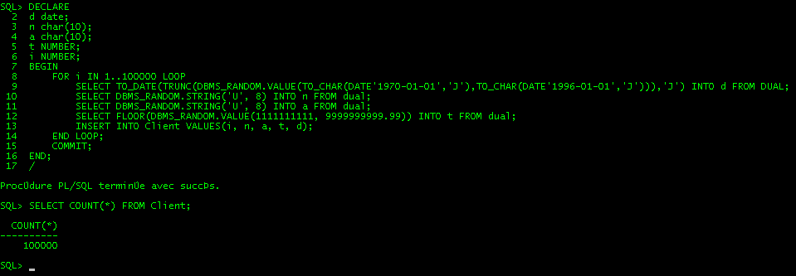

1. Agence :

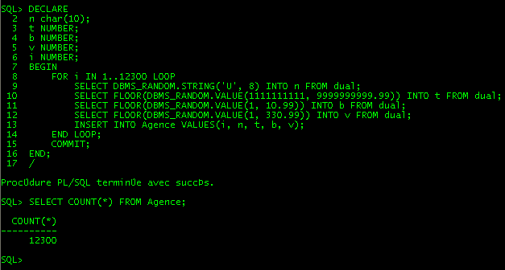

1. Compte :

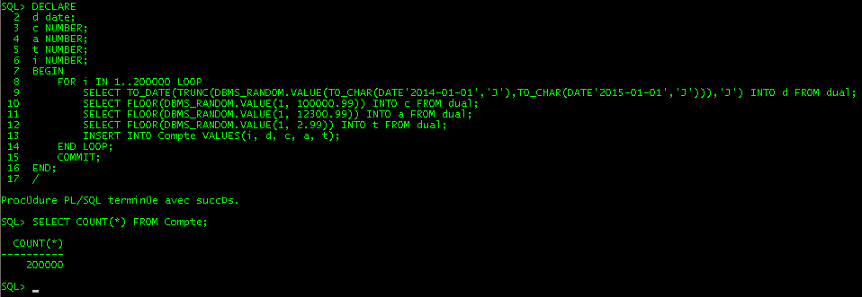

1. Operation :

